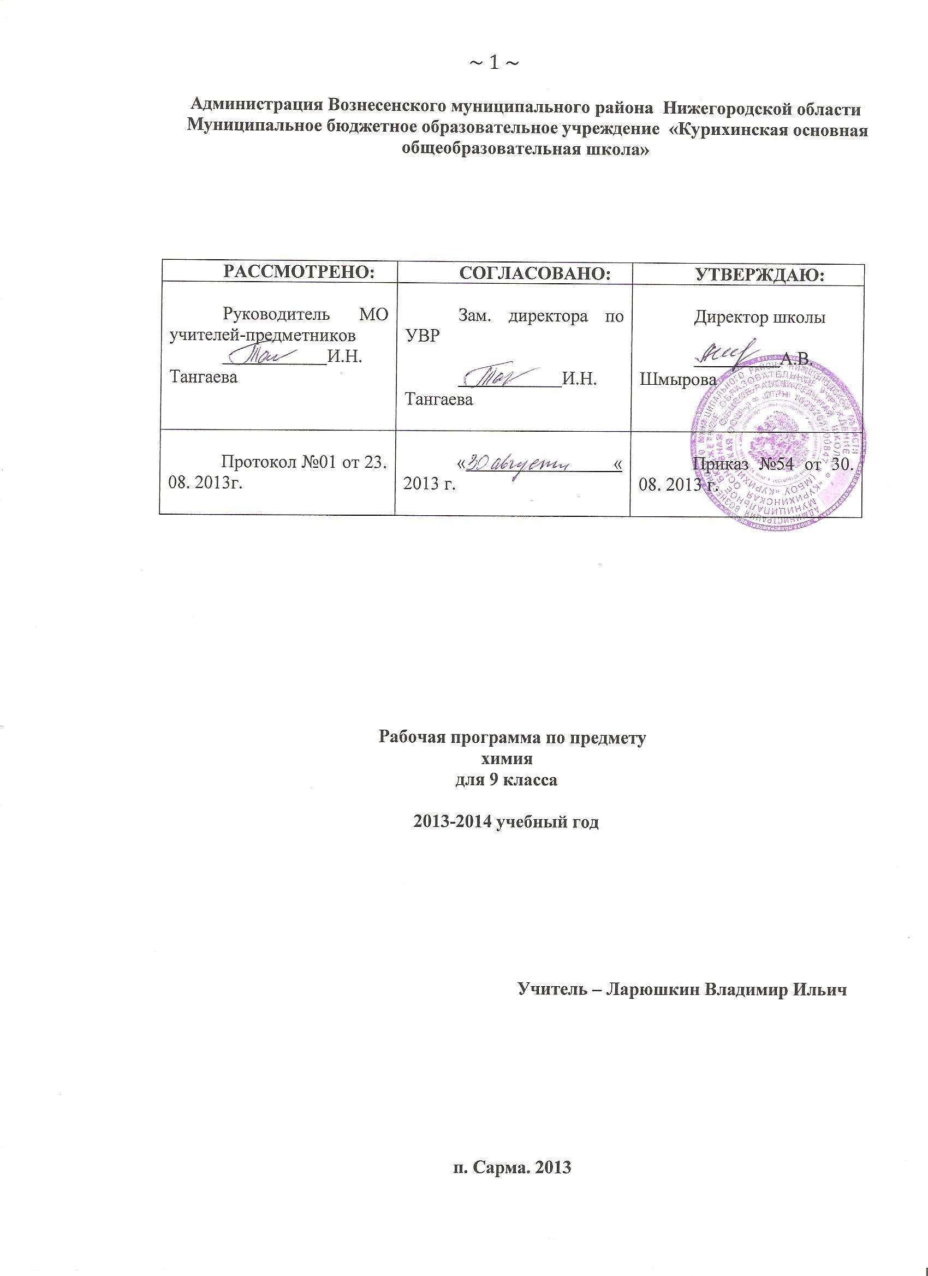
ПОЯСНИТЕЛЬНАЯ ЗАПИСКА

Рабочая программа по химии в 9 классе составлена на основе Федерального компонента образовательного стандарта основного общего образования по химии; Примерной программы основного общего образования по химии, Программы Курс химии для 8-11 классов общеобразовательных учреждений» (авт. О.С.Габриелян. – М.: Дрофа, 2007).
Рабочая программа рассчитана на 2 часа в неделю, всего получается 68 учебных часов, в том числе для проведения контрольных работ – 4 часа, практических работ – 6 часов.
Программа 9 класса по химии продолжает курс химии 8 класса.
В содержании курса 9 класса вначале обобщенно раскрыты сведения о свойствах классов веществ — металлов и неметаллов, а затем подробно освещены свойства щелочных и щелочноземельных металлов и галогенов. Наряду с этим в курсе раскрываются также и свойства отдельных важных в народнохозяйственном отношении веществ. Заканчивается курс кратким знакомством с органическими соединениями, в основе отбора которых лежит идея генетического развития органических веществ от углеводородов до биополимеров (белков и углеводов).

Учебно-тематическое планирование по химии в 9 классе

№ | Раздел программы | Общее количество часов
1. | Повторение основных вопросов курса  8 класса и введение в курс 9 класса | 6
2. | Металлы | 15
3. | Свойства металлов и их соединений. Практикум №1 | 3
4. | Неметаллы | 23
5. | Свойства неметаллов и их соединений. Практикум №2 | 3
6. | Органические соединения | 10
7 | Обобщение знаний по химии за курс основной школы | 8
 | Итого: | 68

СОДЕРЖАНИЕ ТЕМ УЧЕБНОГО КУРСА
Повторение основных вопросов курса 8 класса и введение в курс 9 класса (6 ч)
Характеристика элемента по его положению в периодической системе химических элементов Д. И. Менделеева. Свойства оксидов, кислот, оснований и солей в свете теории электролитической диссоциации и процессов окисления-восстановления. Генетические ряды металла и неметалла.
Понятие о переходных элементах. Амфотерность. Генетический ряд переходного элемента.
Периодический закон и периодическая система химических элементов Д. И. Менделеева в свете учения о строении атома. Их значение.
Лабораторный опыт. 1. Получение гидроксида цинка и исследование его свойств.

Тема 1 Металлы (15 ч)
Положение металлов в периодической системе химических элементов Д. И. Менделеева. Металлическая кристаллическая решетка и металлическая химическая связь. Общие физические свойства металлов. Сплавы, их свойства и значение. Химические свойства металлов как восстановителей. Электрохимический ряд напряжений металлов и его использование для характеристики химических свойств конкретных металлов. Способы получения металлов: пиро-, гидро- и электрометаллургия. Коррозия металлов и способы борьбы с ней.
Общая характеристика щелочных металлов. Металлы в природе. Общие способы их получения. Строение атомов. Щелочные металлы — простые вещества, их физические и химические свойства. Важнейшие соединения щелочных металлов — оксиды, гидроксиды и соли (хлориды, карбонаты, сульфаты, нитраты), их свойства и применение в народном хозяйстве. Калийные удобрения.
Общая характеристика элементов главной подгруппы II группы. Строение атомов. Щелочноземельные металлы — простые вещества, их физические и химические свойства. Важнейшие соединения щелочноземельных металлов — оксиды, гидроксиды и соли (хлориды, карбонаты, нитраты, сульфаты и фосфаты), их свойства и применение в народном хозяйстве.
Алюминий. Строение атома, физические и химические свойства простого вещества. Соединения алюминия — оксид и гидроксид, их амфотерный характер. Важнейшие соли алюминия. Применение алюминия и его соединений.
Железо. Строение атома, физические и химические свойства простого вещества. Генетические ряды Fe²⁺ и Fe³⁺. Качественные реакции на Fe²⁺ и Fe³⁺. Важнейшие соли железа. Значение железа, его соединений и сплавов в природе и народном хозяйстве.
Демонстрации. Образцы щелочных и щелочноземельных металлов. Образцы сплавов. Взаимодействие натрия, лития и кальция с водой.6
Взаимодействие натрия и магния с кислородом. Взаимодействие металлов с неметаллами. Получение гидроксидов железа (II) и (III).
Лабораторные опыты. 2. Ознакомление с образцами металлов. 3. Взаим одействие металлов с растворами кислот и солей. 4. Ознакомление с образцами природных соединений: а) натрия; б) кальция; в) алюминия; г) железа. 5. Получение гидроксида алюминия и его взаимодействие с растворами кислот и щелочей. 6. Качественные реакции на ионы Fe²⁺ и Fe³⁺.
Тема 2. Свойства металлов и их соединений. Практикум №1 (3 часа).
Пр. №1.Осуществление цепочки химических превращений металлов.
Пр. №2. Получение и свойства соединений металлов.
Пр. № 3. Решение экспериментальных задач на распознавание и получение веществ.
Тема 3 Неметаллы (23 ч)
Общая характеристика неметаллов: положение в периодической системе Д. И. Менделеева, особенности строения атомов, электроотрицательность как мера «неметалличности», ряд электроотрицательности. Кристаллическое строение неметаллов — простых веществ. Аллотропия. Физические свойства неметаллов. Относительность понятий «металл», «неметалл».
Водород. Положение в периодической системе химических элементов Д. И. Менделеева. Строение атома и молекулы. Физические и химические свойства водорода, его получение и применение.
Общая характеристика галогенов. Строение атомов. Простые вещества, их физические и химические свойства. Основные соединения галогенов (галогеноводороды и галогениды), их свойства. Качественная реакция на хлорид-ион. Краткие сведения о хлоре, броме, фторе и иоде. Применение галогенов и их соединений в народном хозяйстве.
Сера. Строение атома, аллотропия, свойства и применение ромбической серы. Оксиды серы (IV) и (VI), их получение, свойства и применение. Сероводородная и сернистая кислоты. Серная кислота и ее соли, их применение в народном хозяйстве. Качественная реакция на сульфат-ион.
Азот. Строение атома и молекулы, свойства простого вещества. Аммиак, строение, свойства, получение и применение. Соли аммония, их свойства и применение. Оксиды азота (II) и (IV). Азотная кислота, ее свойства и применение. Нитраты и нитриты, проблема их содержания в сельскохозяйственной продукции. Азотные удобрения.
Фосфор. Строение атома, аллотропия, свойства белого и красного фосфора, их применение. Основные соединения: оксид фосфора (V), ортофосфорная кислота и фосфаты. Фосфорные удобрения.
Углерод. Строение атома, аллотропия, свойства аллотропных модификаций, применение. Оксиды углерода (II) и (IV), их свойства и применение. Качественная реакция на углекислый газ. Карбонаты: кальцит, сода, поташ, их значение в природе и жизни человека. Качественная реакция на карбонат-ион.
Кремний. Строение атома, кристаллический кремний, его свойства и применение. Оксид кремния (IV), его природные разновидности. Силикаты. Значение соединений кремния в живой и неживой природе. Понятие о силикатной промышленности.
Демонстрации. Образцы галогенов — простых веществ. Взаимодействие галогенов с натрием, алюминием. Вытеснение хлором брома или иода из растворов их солей.

Взаимодействие серы с металлами, водородом и кислородом.
Взаимодействие концентрированной азотной кислоты с медью.
Поглощение углем растворенных веществ или газов. Восстановление меди из ее оксида углем. Образцы природных соединений хлора, серы, фосфора, углерода, кремния. Образцы важнейших для народного хозяйства сульфатов, нитратов, карбонатов, фосфатов. Образцы стекла, керамики, цемента.
Лабораторные опыты. 7. Качественная реакция на хлорид-ион. 8. Качественная реакция на сульфат-ион. 9. Распознавание солей аммония. 10. Получение углекислого газа и его распознавание. 11. Качественная реакция на карбонат-ион. 12. Ознакомление с природными силикатами. 13. Ознакомление с продукцией силикатной промышленности.
Тема 4. Свойства неметаллов и их соединений. Практикум №2 (3 часа).
Пр. №4. Решение экспериментальных задач по теме «Подгруппа кислорода».
Пр. №5. Решение экспериментальных задач по теме «Подгруппы азота и углерода».
Пр. №6. Получение, собирание и распознавание газов.
Тема 5. Органические соединения (10 ч)
Вещества органические и неорганические, относительность понятия «органические вещества». Причины многообразия органических соединений. Химическое строение органических соединений. Молекулярные и структурные формулы органических веществ.
Метан и этан: строение молекул. Горение метана и этана. Дегидрирование этана. Применение метана.
Химическое строение молекулы этилена. Двойная связь. Взаимодействие этилена с водой. Реакции полимеризации этилена. Полиэтилен и его значение.
Понятие о предельных одноатомных спиртах на примерах метанола и этанола. Трехатомный спирт — глицерин.
Понятие об альдегидах на примере уксусного альдегида. Окисление альдегида в кислоту.
Одноосновные предельные карбоновые кислоты на примере уксусной кислоты. Ее свойства и применение. Стеариновая кислота как представитель жирных карбоновых кислот.
Реакции этерификации и понятие о сложных эфирах. Жиры как сложные эфиры глицерина и жирных кислот.
Понятие об аминокислотах. Реакции поликонденсации. Белки, их строение и биологическая роль.
Понятие об углеводах. Глюкоза, ее свойства и значение. Крахмал и целлюлоза (в сравнении), их биологическая роль.
Демонстрации. Модели молекул метана и других углеводородов. Взаимодействие этилена с бромной водой и раствором перманганата калия. Образцы этанола и глицерина. Качественная реакция на многоатомные спирты. Получение уксус -но-этилового эфира. Омыление жира. Взаимодействие глюкозы с аммиачным раствором оксида серебра. Качественная реакция на крахмал. Доказательство наличия функциональных групп в растворах аминокислот. Горение белков (шерсти или птичьих перьев). Цветные реакции белков.
Лабораторные опыты. 14. Изготовление моделей молекул углеводородов.
15. Свойства глицерина. 16. Взаимодействие глюкозы с гидроксидом меди (II) без нагревания и при нагревании. 17. Взаимодействие крахмала с иодом.
Обобщение знаний по химии за курс основной школы (8 ч)
Физический смысл порядкового номера элемента в периодической системе химических элементов Д. И. Менделеева, номеров периода и группы. Закономерности изменения свойств элементов и их соединений в периодах и группах в свете представлений о строении атомов элементов. Значение периодического закона.
Типы химических связей и типы кристаллических решеток. Взаимосвязь строения и свойств веществ.
Простые и сложные вещества. Металлы и неметаллы. Генетические ряды металла, неметалла и переходного металла. Оксиды (основные, амфотерные и кислотные), гидроксиды (основания, амфотерные гидроксиды и кислоты) и соли: состав, классификация и общие химические свойства в свете теории электролитической диссоциации и представлений о процессах окисления-восстановления.

Тематическое планирование по химии (9-й класс) 2012-13 уч. год
( 2 ч в неделю всего 68 часов, из них 6 ч – резервное время на обобщение знаний по курсу основной школы)
Программа базового уровня химии О. С. Габриеляна.
Учебник О.С Габриелян Химия. 9 класс. – М. : Дрофа, 2009.
Методическое пособие: О. С. Габриелян Химия. Настольная книга учителя. 9 класс М.; Дрофа, 2007 год

№ | Тема урока | Кол-во  часов | Дата
Повторение основных вопросов курса химии 8 класса и введение в курс 9 класса (6 ч)
1-2. | Характеристика химического элемента на основании его положения в Периодической системе Д. И. Менделеева. | 2
3. | Амфотерные оксиды и гидроксиды | 1
4. | Периодический закон и система элементов Д.И. Менделеева | 1
5. | Обобщение и систематизация знаний по «Введению» | 1
6. | Контрольная работа по «Введению» | 1
Тема 1. Металлы (15 ч )
7. | Положение металлов в периодической системе и строение их атома | 1
8 | Физические свойства металлов | 1
9 | Сплавы | 1
10. | Химические свойства металлов | 1
11. | Способы получения металлов | 1
12. | Коррозия металлов | 1
13. | Щелочные металлы | 1
14. | Соединения щелочных металлов | 1
15. | Бериллий, магний и щелочноземельные металлы | 1
16. | Соединение щелочноземельных металлов | 1
17. | Алюминий | 1
18. | Железо | 1
19. | Соединения железа | 1
20. | Обобщение по теме «Металлы» | 1
21. | Контрольная работа по теме «Металлы» | 1
Тема 2. Практикум «Свойства металлов и их соединений (3)
22. | Осуществление цепочки химических превращений металлов | 1
23. | Получение и свойства соединений металлов | 1
24. | Решение экспериментальных задач по распознаванию и получению веществ | 1
Тема 3. Неметаллы (23 ч)
25. | Общая характеристика неметаллов | 1
26. | Водород | 1
27. | Общая характеристика галогенов | 1
28. | Соединения галогенов | 1
29. | Получение и применение галогенов
30. | Сера | 1
31. | Сера, ее физические и химические свойства | 1
32. | Сероводород, сульфиды. Сернистая кислота. | 1
33. | Серная кислота и ее соли | 1
34. | Азот и его свойства | 1
35. | Аммиак и его свойства | 1
36. | Соли аммония | 1
37. | Кислородные соединения азота | 1
38. | Фосфор | 1
39. | Соединения фосфора. Понятие о фосфорных удобрениях | 1
40. | Углерод | 1
41. | Оксиды углерода (II) и (IV) | 1
42. | Угольная кислота и ее соли | 1
43. | Кремний | 1
44. | Кислородные соединения кремния | 1
45. | Обобщение по теме «Неметаллы» | 1
46. | Подготовка к контрольной работе
47. | Контрольная работа по теме «Неметаллы» | 1
Тема 4. Практикум «Свойства неметаллов и их соединений» (3 ч)
48. | Решение экспериментальных задач по теме «Подгруппа кислорода» | 1
49. | Решение экспериментальных задач по теме Подгруппы азота и углерода» | 1
50. | Получение, собирание и распознавание газов | 1
Тема 5. Органические вещества (10 ч)
51. | Предмет органической химии. Валентность | 1
52. | Предельные углеводороды | 1
53. | Непредельные углеводороды | 1
54. | Спирты | 1
55. | Карбоновые кислоты | 1
56. | Сложные эфиры. Жиры | 1
57. | Аминокислоты. Белки | 1
58 | Белки | 1
59. | Углеводы | 1
60. | Обобщение знаний по теме | 1
Тема 7. Обобщение знаний по химии за курс основной школы (8 ч)
61-62. | Периодический закон и Периодическая система химических элементов в свете учения о строении атома | 2
63-64. | Строение вещества (виды химических связей и типы кристаллических решеток) | 2
65-66. | Химические реакции | 2
67. | Классы химических соединений в свете ТЭД | 1
68. | Контрольная работа по темам «Органические вещества» и «Обобщение знаний по химии за курс основной школы» | 1

ТРЕБОВАНИЯ К УРОВНЮ ПОДГОТОВКИ УЧАЩИХСЯ 9 КЛАССА
Ученик должен знать:
- важнейшие химические понятия: вещество, химический элемент, атом, молекула, атомная и молекулярная масса, ион, аллотропия, изотопы, химическая связь, электроотрицательность, валентность, степень окисления, моль, молярная масса, молярный объём, вещества молекулярного и немолекулярного строения, растворы, электролит и неэлектролит, электролитическая диссоциация, окислитель и восстановитель, окисление восстановление, тепловой эффект реакции, скорость химической реакции, катализ, химическое равновесие;
- основные законы химии : сохранения массы веществ, постоянства состава, периодический закон;
- основные теории химии: химической связи электролитической диссоциации;
- важнейшие вещества и материалы: основные металлы и сплавы, серная, соляная, азотная, кислоты, щёлочи, аммиак, минеральные удобрения;
- химическую символику: знаки химических элементов, формулы химических веществ и уравнения химических реакций;
- важнейшие химические понятия: химический элемент, атом, молекула, относительные атомная и молекулярная массы, ион, химическая связь, вещество, классификация веществ, моль, молярная масса, молярный объем, химическая реакция, классификация реакций, электролит и неэлектролит, электролитическая диссоциация, окислитель и восстановитель, окисление и восстановление.
Ученик должен уметь:
- называть: химические элементы, соединения изученных классов;
- объяснять: физический смысл атомного (порядкового) номера химического элемента, номеров группы и периода, к которым элемент принадлежит в периодической системе Д.И. Менделеева; закономерности изменения свойств элементов в пределах малых периодов и главных подгрупп; сущность реакций ионного обмена;
- характеризовать: химические элементы (от водорода до кальция) на основе их положения в периодической системе Д.И.Менделеева и особенностей строения их атомов; связь между составом, строением и свойствами веществ; химические свойства основных классов неорганических веществ;
- определять: состав веществ по их формулам, принадлежность веществ к определенному классу соединений, типы химических реакций, валентность и степень окисления элемента в соединениях, тип химической связи в соединениях, возможность протекания реакций ионного обмена;
- составлять: формулы неорганических соединений изученных классов; схемы строения атомов первых 20 элементов периодической системы Д.И.Менделеева; уравнения химических реакций;
- обращаться с химической посудой и лабораторным оборудованием;
- распознавать опытным путем: кислород, водород, углекислый газ, аммиак; растворы кислот и щелочей, хлорид-, сульфат-, карбонат-ионы;
- вычислять: массовую долю химического элемента по формуле соединения; массовую долю вещества в растворе; количество вещества, объем или массу по количеству вещества, объему или массе реагентов или продуктов реакции;
- называть изученные вещества по «тривиальной» или международной номенклатуре;
- определять: степень окисления химических элементов, тип химической связи в соединениях, заряд иона, характер среды в водных растворах неорганических соединениях, окислитель и восстановитель;
- характеризовать: элементы малых периодов по их положению в ПСХЭ; общие химические свойства металлов, неметаллов, основных классов неорганических соединений;
- объяснять: зависимость свойств веществ от их состава и строения; природу химической связи (ионной, ковалентной, металлической), зависимость скорости химической реакции и положения химического равновесия от различных факторов;
- выполнять химический эксперимент по распознаванию важнейших неорганических веществ;
- проводить самостоятельный поиск химической информации с использованием различных источников;
Использовать приобретенные знания и умения в практической деятельности и повседневной жизни для:
- безопасного обращения с веществами и материалами;
- экологически грамотного поведения в окружающей среде;
- оценки влияния химического загрязнения окружающей среды на организм человека;
- критической оценки информации о веществах, используемых в быту;
- приготовления растворов заданной концентрации.

УЧЕБНО-МЕТОДИЧЕСКОЕ ОБЕСПЕЧЕНИЕ
1. Химия. 9 класс. Учебник для общеобразовательных учреждений /О.С.Габриелян – М.: Дрофа, 2009.
2. Программа курса химии для 8-11 классов общеобразовательных учреждений /О.С.Габриелян/ - М.: Дрофа, 2007.
3. Химия 9 класс. Контрольные и проверочные работы к учебнику О.С.Габриеляна «Химия.9» /О.С.Габриелян, П.Н.Березкин, А.А.Ушакова и др./ – М.: Дрофа, 2008.
4. Дидактические карточки-задания по химии к учебнику О.С.Габриеляна «Химия.9 класс» /Н.С.Павлова/ – М.: Дрофа, 2008.
5. Контрольно-измерительные материалы. Химия: 9 класс /Сост. Н.П. Троегубова. – М.: ВАКО, 2011. – 112 с. (Контрольно-измерительные материалы).
Образовательные диски
1. Химия (8-11 класс). Виртуальная лаборатория. Учебное электронное издание: Лаборатория систем мультимедиа Мар ГТУ, 2009.
Интернет-ресурсы:
http://www.mon.gov.ru Министерство образования и науки
http://www.fipi.ru Портал ФИПИ – Федеральный институт педагогических измерений
http://www.ege.edu.ru Портал ЕГЭ (информационной поддержки ЕГЭ)
http://www.probaege.edu.ru Портал Единый экзамен
http://edu.ru/index.php Федеральный портал «Российское образование»
http://www.infomarker.ru/top8.html RUSTEST.RU - федеральный центр тестирования.

